La Vue 3D
- Découvrir la vue 3D
- X est Rouge
- Y est Vert
- Z est Bleu
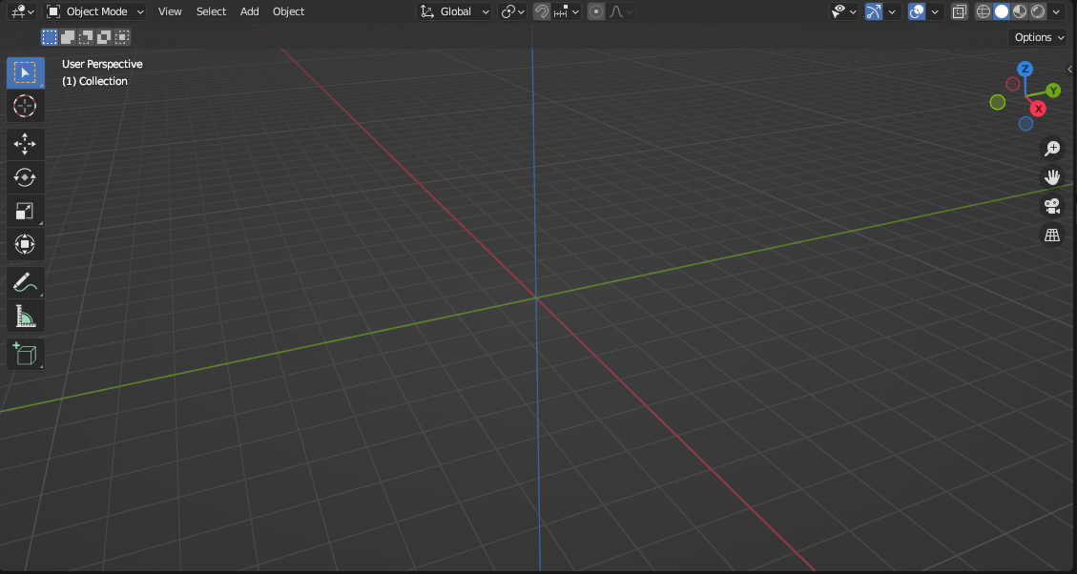

La Navigation
- Découvrir la navigation 3D :
- Zoomer ou se déplacer avec la souris ou les «gizmos» (voir l'image en-dessous)
- RMB : Right Mouse Button
- MMB : Middle Mouse Button
- LMB : Left Mouse Button
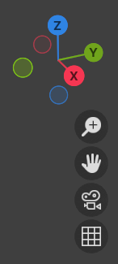

Vues planaires
Vue en plan (et en élévation): utiliser le «compas de navigation» et/ou les touches du pavé numérique (voir clavier)
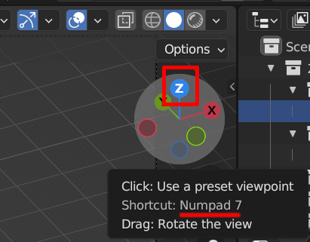

Les Aides Visuelles
- Affichage des aides visuelles telles que les dimensions.

Le Plancher
- Désactiver le plancher et la grille s'ils gênent la visualisation. (En haut du menu à côté des axes X,Y,Z)
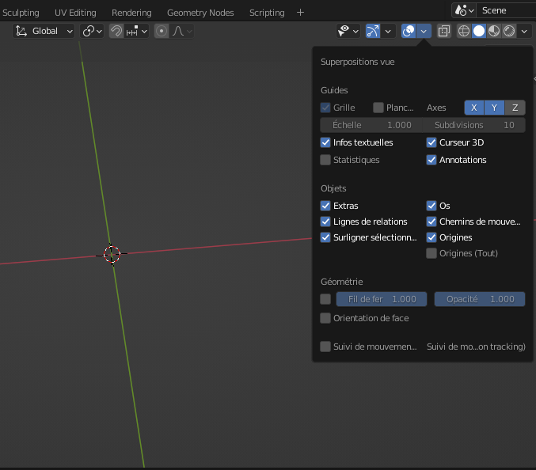

L'ombrage
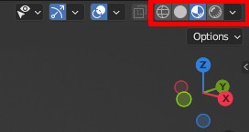

Dimensions
Afficher les dimensions: entrer en mode édition et sélectionner les options:


